**Figura 1. Superficies viales de investigación. a) Fontibón-Zona 1, y b) Barrios Unidos-Zona 2.**

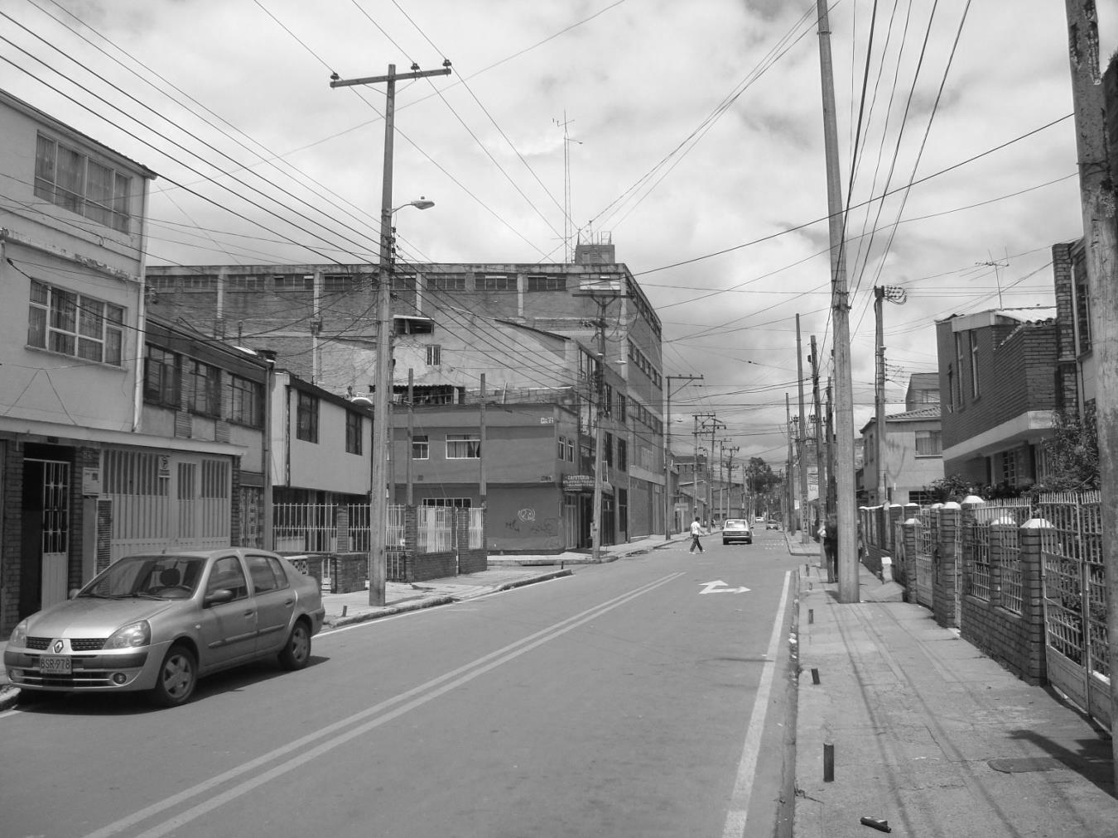 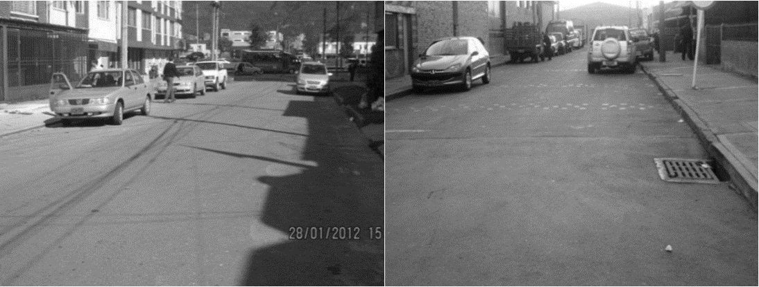

a) b)

**Fuente: presentación propia de los autores.**